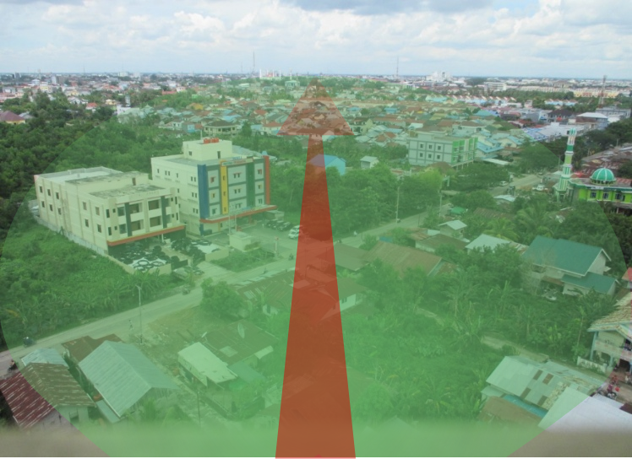**Gambar 4.1** Arah Cakupan Antena Sektor 1 (0o)

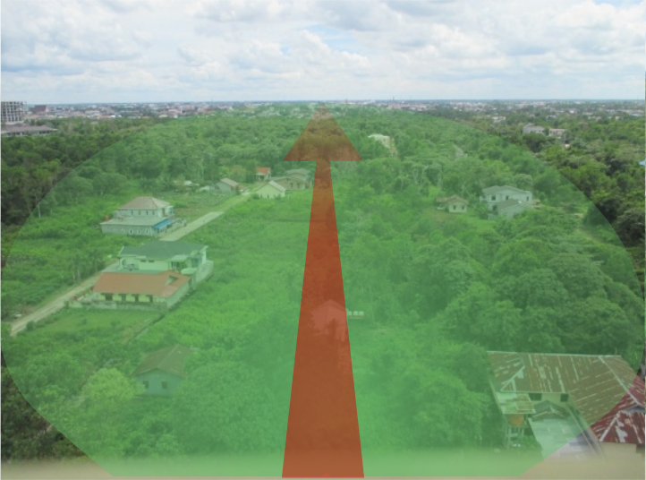**Gambar 4.2** Arah Cakupan Antena Sektor 2 (130o)

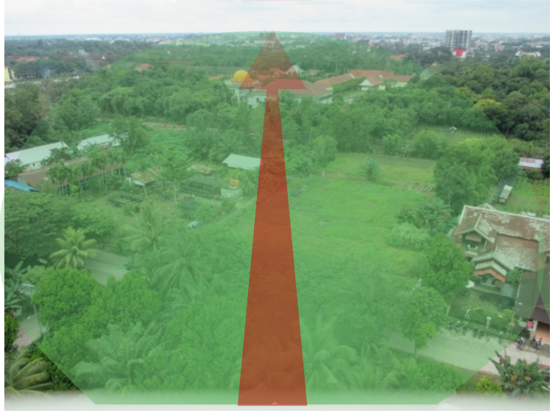

**Gambar 4.3** Arah Cakupan Antena Sektor 3 (240o)

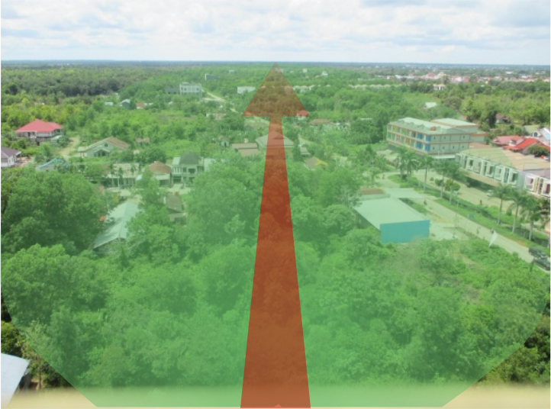

**Gambar 4.13** Arah Cakupan Antena Sektor 1

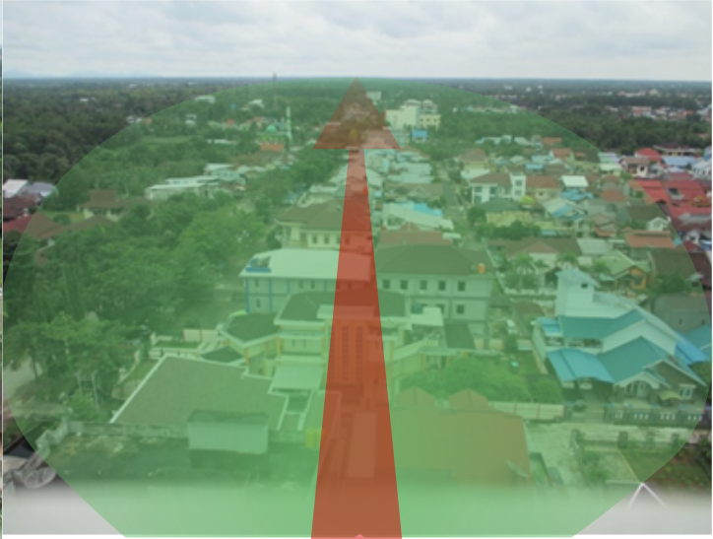**Gambar 4.14** Arah Cakupan Antena Sektor 2

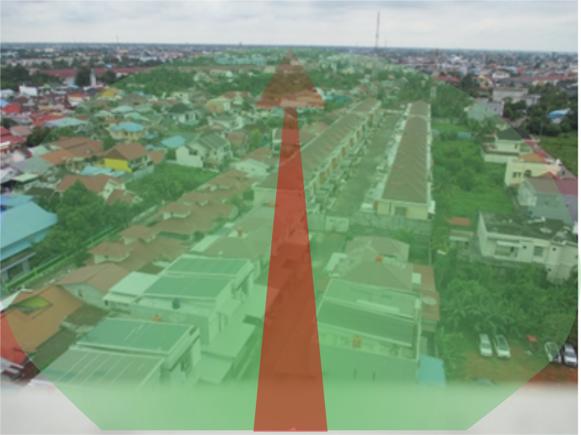**Gambar 4.15** Arah Cakupan Antena Sektor 3

AFTER

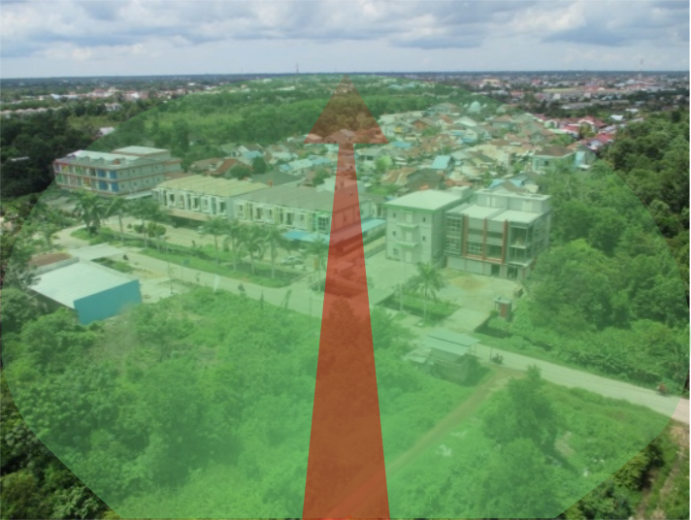**Gambar 4.26** PerubahanPanoramaArea Sektor 3 (a) Sebelum (b) Sesudah

(a) Kondisi Panorama Sebelum

(b) Kondisi Panorama Sesudah

